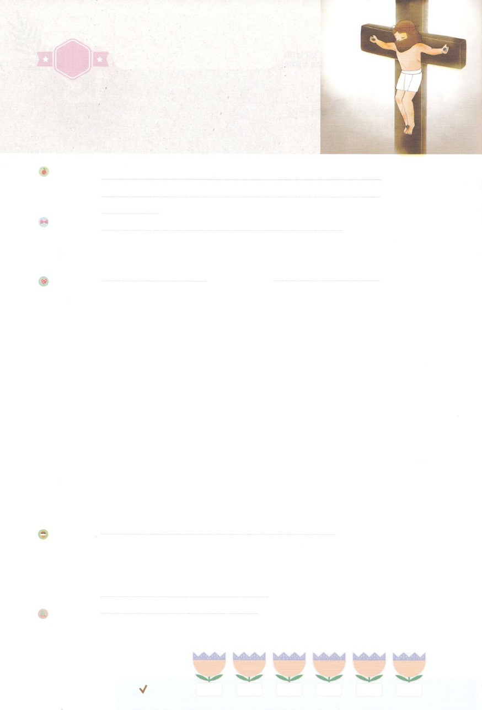

れいはいはさいこうのしゅくふく

まいにち

れいはい

わたしを　あいしてくださる　かみさまに

さいこうの　えいこうを　ささげましょう

でんどうしゃの　しせい

いのり　　　　　　　　　　　　　　　　　　　　　　　　　　　　　　　　　　　　　　　　　　しかいしゃ

しとしんじょう　　　　　　　　　　　　　　　　　　　　　　　　　　　　　　　　　　　　　　みんなで

さんび　　　　　　　　　　　　　　　さんびか507ばん（しゅのこころにしたがい）がっこうへ(2017ねんこどもさんび)

せいしょ　　　　　　　　　　　　　　　　　　　　　　　　　　　　　　　　　　　　　　ピリピ２：６

**ピリピ2:6**　キリストはのであるなのに、のありをてられないとはえず、

みことば　　　　　　　　　　　　　でんどうしゃの　しせい　　　　　　　　　　　　　　　　　　しかいしゃ

　パウロは、ピリピのたちが、キリストにあってひとつとなるように、いましめました。おたがいにして、**あわれみ**をもって、**ひとつの**をもって、**けんそん**なで、おたがいのことをかえりみなさいといました。たちに**キリスト・イエスの**をもちなさいといました。

　イエスは、ごであるのに、となって、このにられ、ごをくして、でぬまで、われました。

　がイエスをくげて、すべてのにまさるをえられ、とと、のにあるすべてがひざをかがめて、イエスのにひざまずくようにされました。そして、イエス・キリストをとして、をほめたたえるようになるとわれました。

　のみこころであるが、の**い**となるようにしてくださいとりましょう。

**いのちのみことば**をるとなるとき、キリストのに**る**ことができるとわれました。

いのり　　　　　　　　　　　　　　　　　　　　　　　　　　　　　　　　　いっしょに　おおきなこえで

いのりましょう

ちちなる　かみさま、ありがとうございます！　かみさまである　イエスさまが　わたしのために

くださった　さいこうの　あいである　じゅうじかの　あいを　このよに　つたえる　でんどうでしの

しゅくふくを　あじわうことが　できますように。　イエス・キリストの　おなまえに　よって

おいのりします。　アーメン

しゅのいのり　　　　　　　　　　　　　　　　　　いっしょに　しゅのいのりを　いのって　れいはいを　おえましょう

フォーラム　　　　　　　　　　　　　　　　　　きょうの　みことばを　きいて　パパとママと　はなしを　しましょう

　　　　　　　　　　　14日　　　　　15日　　　　16日　　　　 17日　　　　 18日　 　　　19日

　　　　　　　　　　まいにち

　　　　　　　　　　　　　　チェックしよう 　げつよう　　　かよう　　　すいよう　　もくよう　　　きんよう　　　どよう

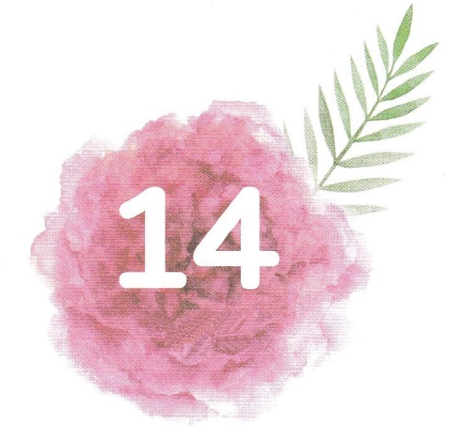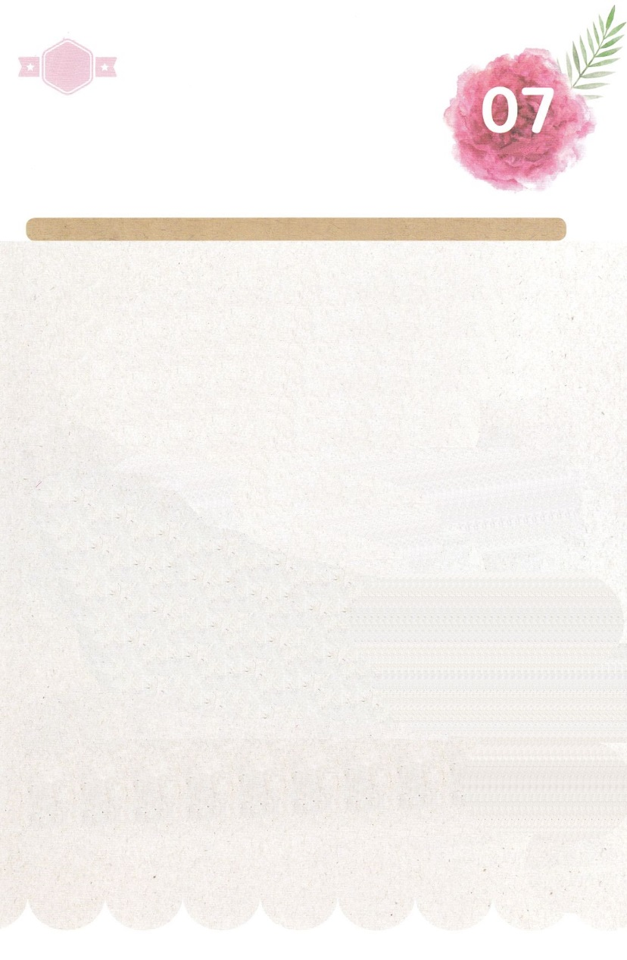

みことば　あんしょう

あま～い

１３３

１３３とは、みことばを　１にち　３かい　３かいずつ　よめば

　　　　　　いっしゅうかんに　おぼえることが　できるという　いみです。

あまくて　ふしぎな　かみさまの　みことばを　まいにち　よみましょう。

よく　みえる　ところに　はっておいて　いっしゅうかん

くりかえし　よんで　みことばを　おぼえましょう

かみは、みこころのままに、

あなたがたの

うちに　はたらいて

こころざしを　たてさせ、

ことを　おこなわわせて

くださるのです。

ピリピ２しょう13せつの　みことば

げつようび

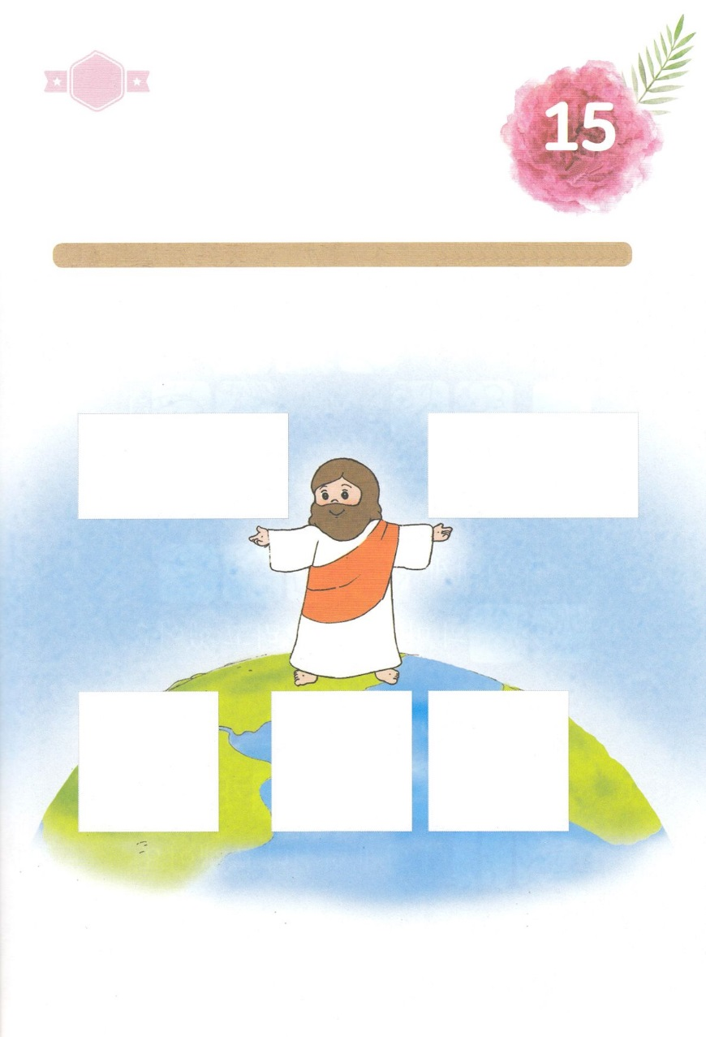

きりはりしよう

はるところ

はるところ

はるところ

はるところ

はるところ

　じゅんびする　もの：　はさみ　のり　つぎのページ

きって　はりましょう

パウロは　かみさまである　イエスさまが　にんげんの　ために

じゅうじかで　しんでくださった　じけんを　かんがえました。

ピリピの　しんとたちが　イエスさまと　おなじように　ひくい

こころに　なるように　ねがいました。イエス・キリストが　わたしの

ために　なさった　ことを　かんがえながら　したの　あいている

ところに　つぎの　ページの　えを　きりとって　はりましょう。

かようび

ちょき　ちょき

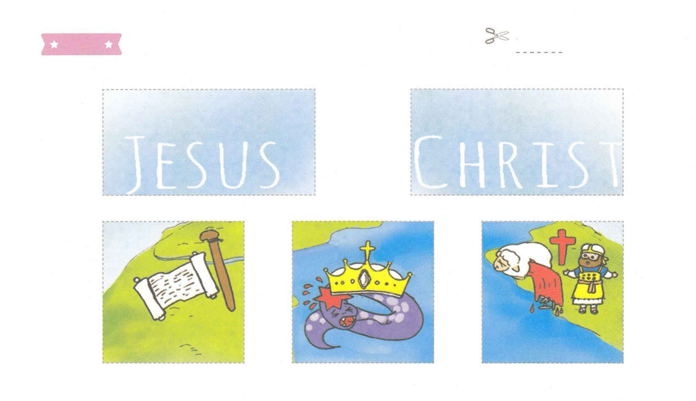

**イエスは　キリスト**

ふろく　　　　　　　　　　　　　　　　　　　　　　はさみで　きりましょう

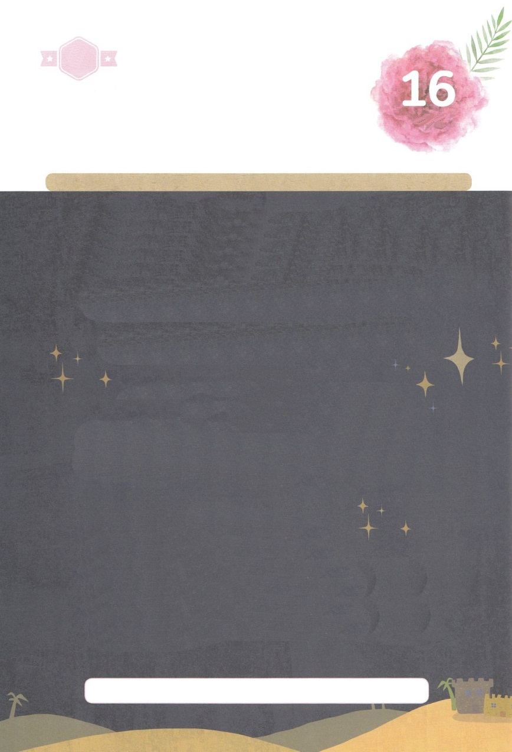

おたがいに　あいして、（　　　　　　）を　もって、

（　　　　）の（　　　　）を　もって、

（　　　　　　）な　こころで、

おたがいの　ことを　かえりみなさいと　いいました。

わたしたちに　（　　　　　　）・（　　　　　）の

こころを　もちなさいと　いいました。

かみさまの　みこころである

（　　　　　　　　　）が、

わたしの　（　　　　）と　なるように

してくださいと　いのりましょう。

あわれみ　ひとつ　こころ　けんそんな　キリスト　イエス　せかいふくいんか　ねがい

すいようび

はーい！

わたしです！

かくしんさがし

かくしんの　ないようを　こころに　きざみましょう

きょうも　パパとママと　いっしょに　れいはいしましょう。

きょうの　みことばで　じゅうような　たんごを　もういちど

かんがえてみましょう。

したの　（　　　　）に　あう　ことばを　さがして　いれましょう

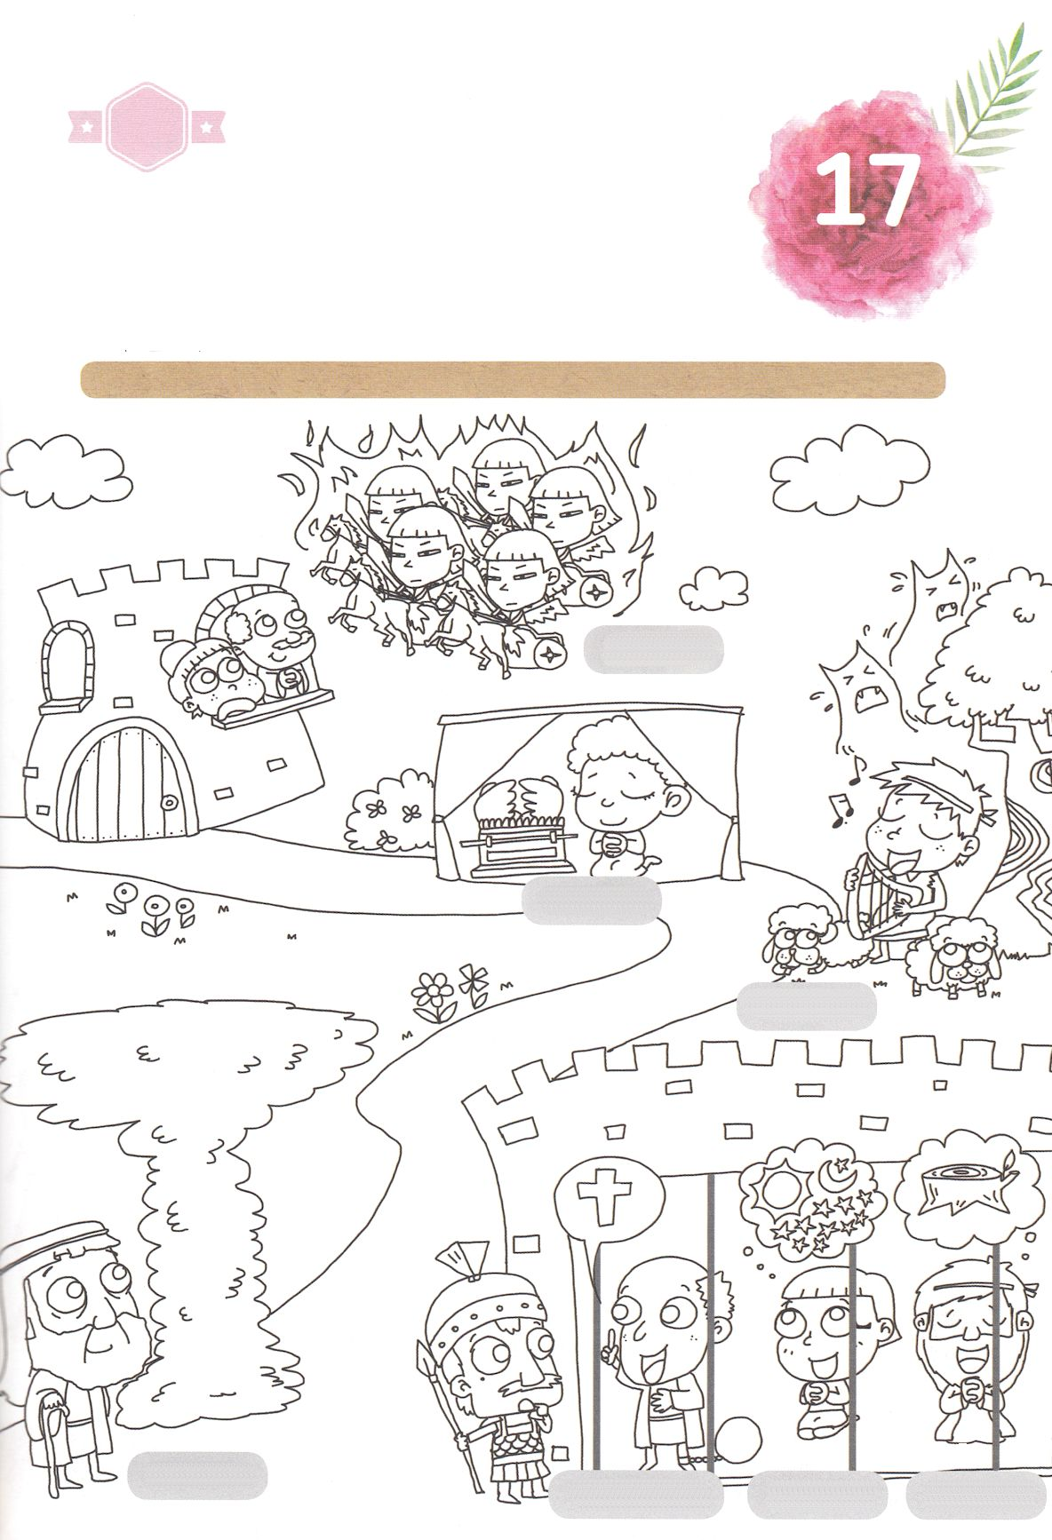

さがして　いろをぬろう

かくれている　えを　みつけたり　きれいに　いろを

ぬったり　しましょう

かみさまである　イエスさまが　ごじぶんを　ひくくして　ひとと

なって　この　ちに　きてくださり　じゅうじかで　ちを　ながして

しんで　くださるほどに　わたしたちを　あいして　くださいました。

イエスさまこそが　キリストです。　イエス・キリストを　しんじる

ひとは　みんな　かみのこどもです。　すくわれた　かみの　こどもが

うけた　しゅくふくが　かいてある　したのえに　いろを　ぬりましょう。

　　　　　　　　　　　　　　　　　　　　　　じゅんびするもの　│　いろをぬる　どうぐ

どこ？

てんごく　こくせき

せいれい

ないじゅう

せいれい　みちびき

せかいふくいんか

くらやみ　しばる

いのりの　こたえ

てんしの　たすけ

もくようび

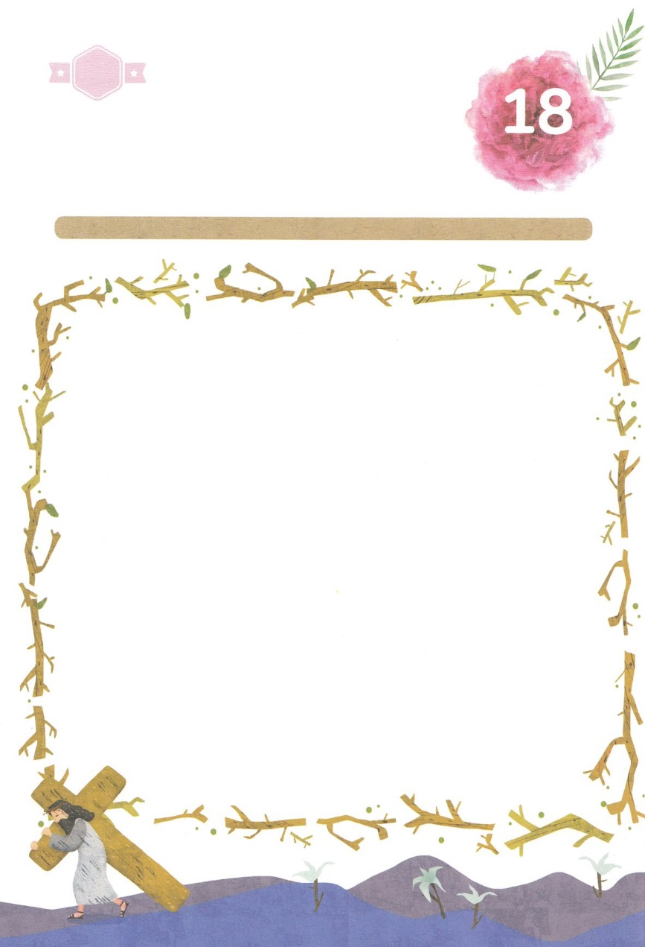

ひょうげんしよう

パパとママと　いっしょに　おはなしして

かみさまが　よろこばれる　かんがえ　ことば　こうどうを

えで　ひょうげんしましょう。

でんどうでし　パウロは　じぶんを　ひくくされた　イエス・キリストに

にるように、　じぶんも　イエスさまのように　じぶんを　ひくくして

キリストの　ひに　じまんすることを　まちのぞんでいました。

わたしに　ひつような　イエス・キリストの　こころは　なんでしょうか。

パパとママと　はなしを　して　えか　じで　ひょうげんしましょう。

きんようび

ひそひそ

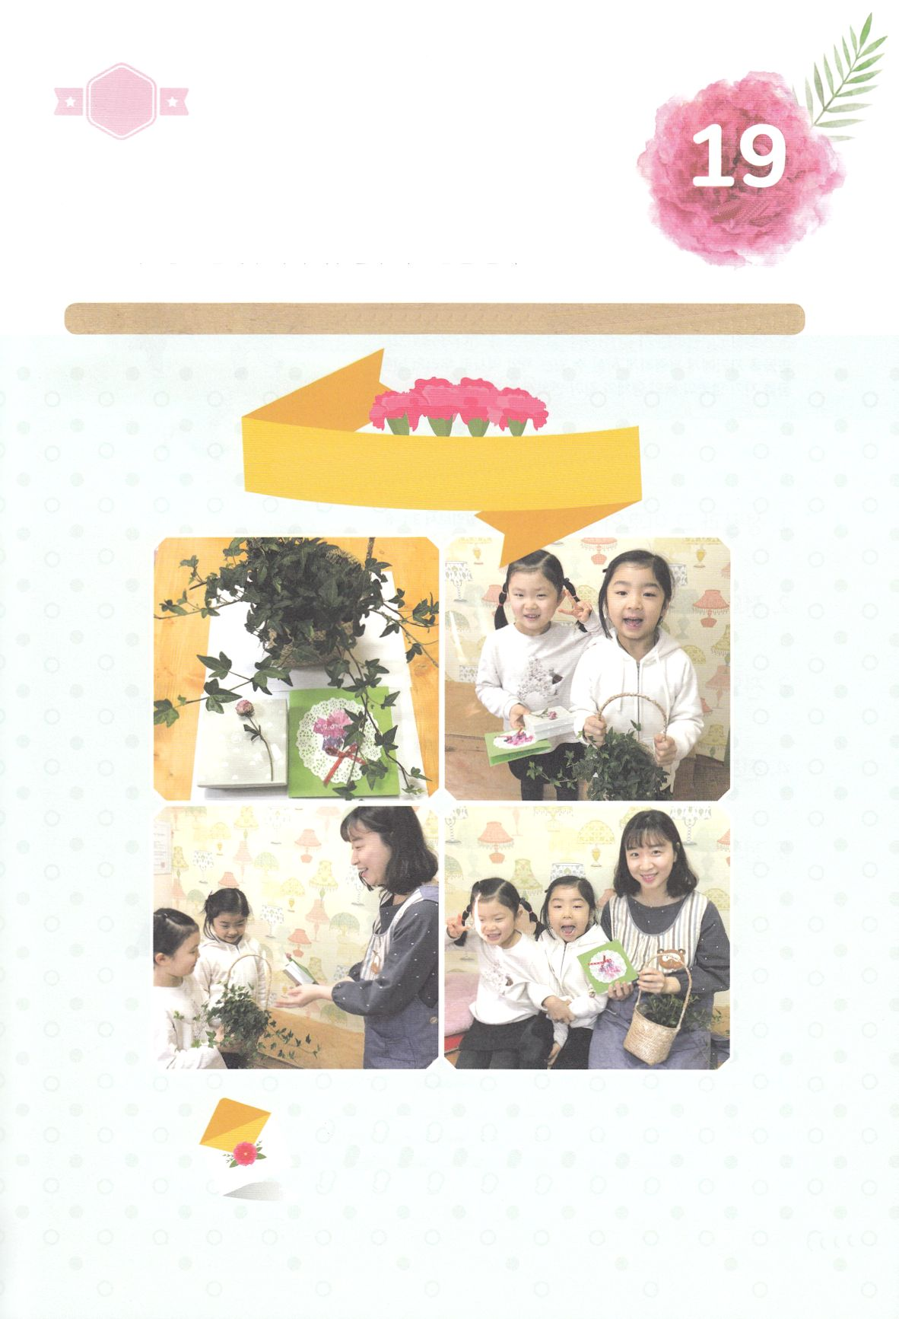

ワーク

たのしい　ワークをして　いっしゅうかんの　みことばを

こころに　きざみましょう

きょうかいの　ぼくしせんせい　きょうかいがっこうの　せんせいも

でんどうでし　パウロのように　キリストの　こころで　わたしたちを

こころに　いだいて　くださっている　かたたちです。カードを　つくって

かんしゃの　こころを　こめて　プレゼントを　わたしましょう。

じゅんびするもの│１２にちに　つくった　カードを　もういちど　つくりましょう。　ちいさな　プレゼント

かんしゃの　おもいを　つたえよう

１．こころを　こめた　カードと　プレゼントを　じゅんび　しましょう

２．ぼくしせんせい、きょうかいがっこうの　せんせいに　かんしゃの

　　おもいを　つたえましょう

３．2018ねん　いちねんかん　いっしょに　いる　せんせいと

　　しゃしんを　とりましょう。

パッパ

パッパ

どようび